Московский Государственный Технический Университет имени Н.Э. Баумана

Курсовая работа по дисциплине
«Аналитические модели автоматизированных систем обработки информации и управления»

____________A4____________
(вид носителя)

___________________________
(количество листов)

ИСПОЛНИТЕЛЬ:
студент группы ИУ5-14М
Журавлев Н.В. | "__"_____________2023 г.
Вариант № 4

Москва – 2023
_________________________________________________________________

Реферат
Данный документ представляет собой расчетно-пояснительную записку к курсовой работе по дисциплине «Аналитические модели систем обработки информации».
В данной работе будут рассмотрены правила и принципы построения производительных и отказоустойчивых сетей центрального отделения фирмы и ее филиалов.

Оглавление
Реферат
Оглавление
Техническое задание
1.1. Укрупненная схема сети
1.2. Схема сети первой ЛВС
1.3. Схема сети второй ЛВС
1.4. Схема сети третьего ЛВС
1.5. Принципы построения производительных сетей.
1.6. Принципы построения отказоустойчивых сетей.
2. Выбор оборудования ЛВС
2.1. Выбор маршрутизатора для сети удаленной связи методом запаса по техническому заданию
2.2. Выбор оборудования сети методом запаса по техническому заданию
2.3. Выбор оборудования сети методом запаса по техническому заданию
3. Расчет основных характеристик функционирования службы ремонта и обслуживания ЛВС
4. Расчет основных характеристик функционирования ЛВС
5. Сравнительный анализ результатов моделирования
Выводы
Литература

Техническое задание
НАИМЕНОВАНИЕ РАЗРАБОТКИ
Проектное решение на распределенную АСОИиУ фирмы.
ОСНОВАНИЕ ДЛЯ РАЗРАБОТКИ
Основанием для разработки является учебный план, утвержденный кафедрой ИУ5 МГТУ им. Н. Э. Баумана.
ИСПОЛНИТЕЛЬ
Студент группы ИУ5-14М, Журавлев Н.В.
НАЗНАЧЕНИЕ И ЦЕЛЬ РАЗРАБОТКИ
Разработать проектное решение на распределенную АСОИУ фирмы, связывающую через маршрутизатор ЛВС1, ЛВС2 и ЛВС3.
СОДЕРЖАНИЕ РАБОТЫ
Задачи, подлежащие решению
1) разработать укрупненную блок-схему распределенной АСОИиУ фирмы;
2) разработать структурные схемы 3 ЛВС;
3) выбрать рациональный вариант удаленной связи ЛВС
4) оценить характеристики функционирования выбранного варианта удаленной связи ЛВС, входящих в состав распределенной АСОИиУ фирмы;
5) выбрать оборудование для сетей, входящих в состав распределенной АСОИиУ фирмы;
6) определить качество работы службы ремонта и обслуживания ЛВС;
7) выполнить аналитическое и имитационное моделирование ЛВС;
8) провести сравнительный анализ результатов моделирования;

Требования к составу и характеристикам технических средств
- В ЛВС 1 расположены коммутатор 1000 Base SX, сервер и 3 рабочие станции. Коммутатор подключен к удаленному маршрутизатору.
- В ЛВС 2 расположены коммутатор 1000 Base SX, сервер и 3 рабочие станции. Коммутатор подключен к удаленному маршрутизатору.
- В ЛВС 3 расположены коммутатор 1000 Base SX, сервер и 3 рабочие станции. Коммутатор подключен к удаленному маршрутизатору.
ТРЕБОВАНИЯ К ДОКУМЕНТАЦИИ
По окончании работы предъявляются следующие документы:
1) Техническое задание
2) Расчетно-пояснительная записка (РПЗ)
3) Приложения (листы формата А4)

СТАДИИ И ЭТАПЫ РАЗРАБОТКИ
№ | Название этапа | Сроки выполнения

1. | Построение сети | 01.09.23 - 25.09.23
2. | Выбор сети связи и оборудования | 25.09.23 - 21.09.23
3. | Расчет времени передачи и модель ремонтника | 22.09.23 - 12.10.23
4. | Моделирование работы сети и оформление документации | 13.10.23 – 2.11.23

ПОРЯДОК КОНТРОЛЯ И ПРИЕМКИ
Прием работы осуществляется путем проверки соответствия выполненной работы пунктам технического задания.

- Архитектура АСОИиУ фирмы и структурные схемы ЛВС

Укрупненная схема сети
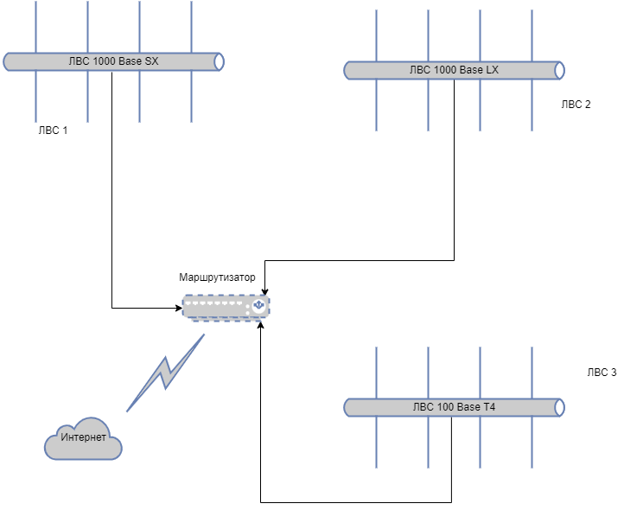
Рисунок 1. Укрупненная схема сети

Схема сети первой ЛВС
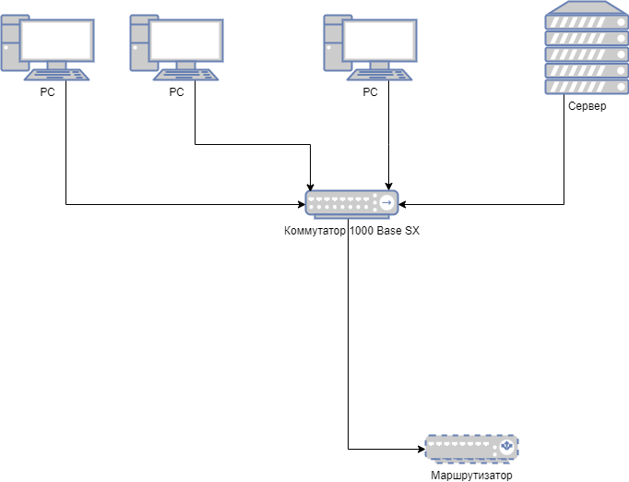
Рисунок 2. Схема ЛВС 1
Правила построения сети на базе стандарта 100 Base SX:
- В сети используют ОК на основе многомодового волокна
- В сетевых адаптерах узлов сети используют светодиодный
- приемопередатчик, длина световой волны которого составляет 850 нм
- Длина луча сети не должна превышать 160м
- Между любыми двумя узлами сети должно быть не более двух
- концентраторов и трех лучей
- Максимальная длина сети должна быть не более 325 метров

Схема сети второй ЛВС
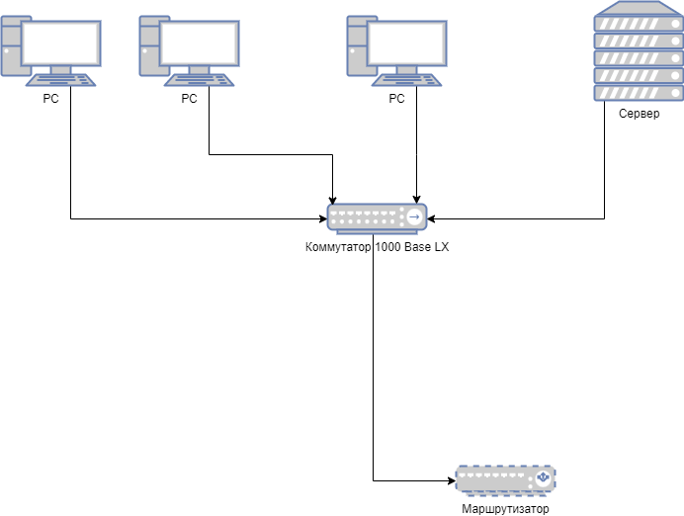
Рисунок 3. Схема ЛВС 2
Правила построения 1000Base-LX :
- Максимальная длина сегмента - 550м
- Используется многомодовый оптоволоконный кабель
- Короткая длина волны - от 770 до 860 нм
- Стандарт IEEE 802.3z

Схема сети третьего ЛВС
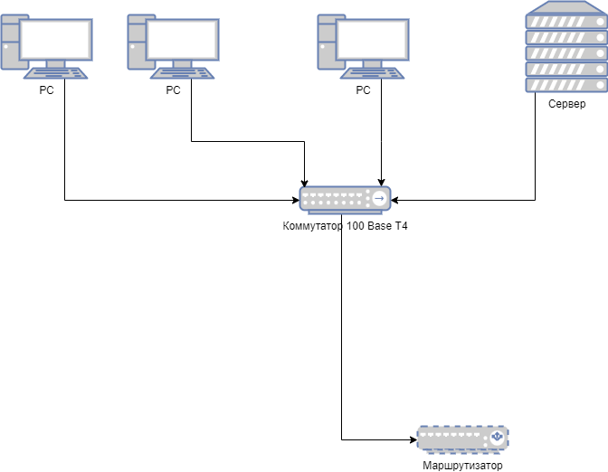
Рисунок 4. Схема ЛВС 3
Правила построения 100 Base T4:
- Макс длина сегмента - 100м
- 4 пары НВП 3 кат
- Самая поздняя реализация Fast Ethernet
- Использует трёхуровневую амплитудно-импульсную модуляцию (PAM-3)

Принципы построения производительных сетей.
Производительность системы определяется сочетанием ее аппаратно - программных средств.
Повышение производительности может быть достигнуто путем использования аппаратных средств, обладающих лучшими характеристиками производительности по сравнению с уже применяющимися.
Повышение производительности сервера, следует производить в соответствии с предварительными расчетами “узких мест” – аналитическими расчетами, либо с помощью моделирования его работы. Эти расчеты показывают целесообразность увеличения производительности того или иного узла.
Производительность сервера зависит от наличия:
- количества центральных процессоров;
- шин PCI и их большой производительности;
- большого объема памяти ОЗУ;
- высокоскоростного дискового интерфейса;
- организация дисковых подсистем с использованием RAID, обеспечивающих увеличение производительности;

Принципы построения отказоустойчивых сетей.
Отказоустойчивость сети определяется двумя факторами:
- Уровень избыточности сетевой инфраструктуры;
- Время восстановления сети, т.е. время, необходимое для переключения потоков данных на работоспособные части сети в случае отказа ее части.
При построении отказоустойчивой системы необходимо учесть следующее:
- Архитектуру сетевого оборудования
  - Возможность "горячей" замены компонентов;
  - Дублирование управляющего модуля/коммутационной матрицы/шины/БП.
- Дублирование соединений.
  - Использование нескольких дублирующих соединений;
    - Не рекомендуется использовать протокол Spanning Tree.
    - Желательно использовать технологии Multi-Link Trunk (MLT) и Split-MLT (автоматическая балансировка потоков данных);
  - Разнесение окончания каналов - окончание каналов на разных модулях ввода/вывода и/или на разных узлах для дополнительного дублирования;
  - Разнесение каналов - использование различных носителей и различных путей для критичных соединений;
- Высоконадежное сетевое оборудование - устройства с высоким временем наработки на отказ.
- Отказоустойчивость сервера:
  - использование технологии PCI Hot Plug замены отдельных узлов;
  - многопроцессорные серверы;
  - организация дисковых подсистем с использованием RAID, обеспечивающих увеличение надежности;
  - дублирование дискового контроллера RAID и сетевых адаптеров;
  - установка резервных вентиляторов для охлаждения процессора, ОЗУ, дисков, плат;
  - организация резервного электропитания центрального процессора;
  - наличие резервных источников питания и подходящего ИБС;
  - наличие заводского ВIOS (ПЗУ) и рабочего BIOS (ППЗУ).

Выбор оборудования ЛВС

Выбор маршрутизатора для сети удаленной связи методом запаса по техническому заданию
Расчет будет производиться по методу запаса по техническому заданию. Для сравнения были выбраны следующие маршрутизаторы: TP-LINK TL-R470T+, Cisco 881-K9, MikroTik RB450. Занесем критерии в табл.1.
Таблица 1. Таблица критериев для расчета методом запаса по техническому заданию.
Условное обозначение критерия | Критерий
K1 | Скорость, Мбит/с
K2 | Стоимость, тыс. руб
K3 | Среднее время безотказной работы, мес
K4 | Гарантийный срок, мес
K5 | Качество документации для эксплуатации
Введём для критерия К5 вербально-числовые шкалы для обозначения исходных данных и перевода. Данные шкалы представлены в таблице 2.
Таблица 2. Вербально-числовая шкала для критерия К5.
Качественная оценка | Бальная оценка | Пояснение
Хорошая | 1 | Расписаны все возможности и назначения всех кнопок
Удовлетворительно | 0,6 | Не полностью расписаны возможности и назначения кнопок
Плохо | 0,2 | Отсутствие документации

Таблица 3. Исходные данные для выбора сети связи.
Критерий | TP LINK TL-R470T+ | Cisko 881-K9 | Mikrotik RB450
Критерий | В1 | В2 | В3
Скорость, Мбит/с | 100 | 100 | 100
Стоимость, тыс. руб | 4 | 6 | 5
Среднее время безотказной работы, мес | 30 | 60 | 72
Гарантийный срок, мес | 36 | 12 | 12
Качество документации для эксплуатации | 0,2 | 1 | 0.6

Расчет осуществляется на основании метода взвешенной суммы:
Нормирование осуществляется с учетом того, что чем больше значения критериев К1, К3 – K6, тем лучше и чем меньше значения по критерию K2, тем лучше. Нормированные значения для К1, К3 – K5 рассчитываются по формуле:
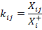
где – значение i-го локального критерия, соответствующее максимальному значению среди сравниваемых вариантов решения.
Нормированные значений для K2 рассчитываются по формуле:
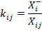
где – значение i-го локального критерия, соответствующее минимальному значению среди сравниваемых вариантов решения.
Результат представлен в таблице 5.
Таблица 5. Нормированные критерии.
Критерии | В1 | В2 | В3
K1 | 1 | 1 | 1
K2 | 1 | 0.66 | 0.8
K3 | 0.4166 | 0.833 | 1
K4 | 1 | 0.33 | 0.33
K5 | 0.2 | 1 | 0.6

Воспользуемся методом базового критерия для определения показателей важности локальных критериев:
В первую группу включаем следующие показатели сравнения с кодовым обозначением К5, которые будем считать наименее значимыми из набора рассматриваемых показателей.
Во вторую группу включаем два показателя сравнения с кодовыми обозначениями К3 и К4, которые считаем более значимыми, по сравнению с первыми, в два раза.
В третью группу включаем следующие показатели сравнения с кодовым обозначением К1, К2, которые считаем более значимыми, по сравнению с первыми, в три раза.
g=3 – количество групп показателей сравнения серверов.
n₁=1, n₂=2, n₃=2– количество показателей, которые соответственно входят в состав 1-ой, 2-ой, 3-ей групп.
k₁=1, k₂=2, k₃=3 – коэффициенты, которые соответственно показывают степень превосходства критериев 2-ой, 3- над критериями 1-ой группы.
Найдем значение :
1 * 1α + 2 * 2α + 2 * 3α = 1
α = 0,091
Подставляем полученное значение α для нахождения коэффициентов важности локальных критериев, входящих в состав i-ой группы:
α ₁= | 0,091
α ₂= | 0,181
α ₃ = | 0,272
Результат каждого варианта определяется по формуле:
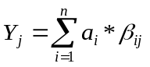
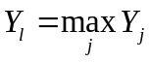
Где формула 1.4 определение наилучшего варианта. Поместим весовые коэффициенты в таблицу 6.
Таблица промежуточных подсчетов:
Таблица 6. Параметры и их весовые коэффициенты.
 | Весовой коэффициент
K1 | 0,272
K2 | 0,272
K3 | 0,181
K4 | 0,181
K5 | 0,091

Таблица 7. Результаты подсчёта методом взвешенной суммы.
 | B1 | B2 | B3
K1 | 0.272 | 0.272 | 0.272
K2 | 0.272 | 0.17952 | 0.2176
K3 | 0.0754046 | 0.150773 | 0.181
K4 | 0.181 | 0.05973 | 0.05973
K5 | 0.0182 | 0.091 | 0.054599999999999996
Сумма | 0.8186046 | 0.7530229999999999 | 0.78493

Ранжирование вариантов B1≻ B3 ≻ B2 показывает, что В1 – TP LINK TL-R470T+ является наилучшим среди сравниваемых. Таким образом, выбираем TP LINK TL-R470T+.

Выбор оборудования сети методом запаса по техническому заданию
Сравнение ПК для предприятия произведем из следующих моделей:
- Dell OptiPlex 3070
- HP ProDesk 400 G6
- Lenovo ThinkCentre M720q
Таблица 8. Значения критериев сравниваемых серверов
Критерий |  | Dell OptiPlex 3070 | HP ProDesk 400 G6 | Lenovo ThinkCentre M720q
K1 | Максимальный объём памяти, Гб | 8 | 16 | 32
K2 | Стоимость, тыс. руб | 45 | 55 | 65
K3 | Среднее время безотказной работы, мес | 30 | 40 | 50
K4 | Гарантийный срок, мес | 36 | 24 | 12
K5 | Качество документации для эксплуатации | 1 | 0.2 | 0.6
Введём для критерия К5 вербально-числовые шкалы для обозначения исходных данных и перевода. Данные шкалы представлены в таблице 9.
Таблица 9. Вербально-числовая шкала для критерия К5.
Качественная оценка | Бальная оценка | Пояснение
Хорошая | 1 | Расписаны все возможности и назначения всех кнопок
Удовлетворительно | 0,6 | Не полностью расписаны возможности и назначения кнопок
Плохо | 0,2 | Отсутствие документации

Расчет осуществляется на основании метода запаса по техническому заданию:
Критерии, заданные техническим заданием, приведены в табл.10.

Таблица 10. Техническое задание для выбранный критериев.
Критерий | Значение
K1 | 4
K2 | 70
K3 | 30
K4 | 12
K5 | 0,2

Затем для каждого критерия необходимо посчитать запас по техническому заданию по формулам (1) для К1, К3, К4, К5 и (2) для К2:
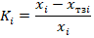
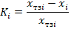
Результат представлен в таблице 11.
Таблица 11. Запас по всем критериям для рассматриваемого оборудования.
Критерии | В1 | В2 | В3
K1 | 0.5 | 0.75 | 0.875
K2 | 0.357 | 0.214 | 0.071
K3 | 0 | 0.25 | 0.4
K4 | 0.667 | 0.5 | 0
K5 | 0.8 | 0 | 0.667

Воспользуемся методом базового критерия для определения показателей важности локальных критериев:
В первую группу включаем следующие показатели сравнения с кодовым обозначением К1, K5, которые будем считать наименее значимыми из набора рассматриваемых показателей.
Во вторую группу включаем два показателя сравнения с кодовыми обозначениями К3, которые считаем более значимыми, по сравнению с первыми, в два раза.
В третью группу включаем следующие показатели сравнения с кодовым обозначением К2, К4, которые считаем более значимыми, по сравнению с первыми, в три раза.
g=3 – количество групп показателей сравнения серверов.
n₁=2, n₂=1, n₃=2– количество показателей, которые соответственно входят в состав 1-ой, 2-ой, 3-ей групп.
k₁=1, k₂=2, k₃=3 – коэффициенты, которые соответственно показывают степень превосходства критериев 2-ой, 3- над критериями 1-ой группы.
Найдем значение :
2 * 1α + 1 * 2α + 2 * 3α = 1
α = 0,1
Подставляем полученное значение α для нахождения коэффициентов важности локальных критериев, входящих в состав i-ой группы:
α ₁= | 0,1
α ₂= | 0,2
α ₃ = | 0,3
Результат каждого варианта определяется по формуле:
Где формула 1.4 определение наилучшего варианта. Поместим весовые коэффициенты в таблицу 12.
Таблица промежуточных подсчетов:
Таблица 12. Нормированные параметры и их весовые коэффициенты.
 | Весовой коэффициент
K1 | 0,1
K2 | 0,3
K3 | 0,2
K4 | 0,3
K5 | 0,1

Таблица 13. Результаты подсчёта методом запаса по техническому заданию.
 | B1 | B2 | B3
K1 | 0.05 | 0.0750 | 0.0875
K2 | 0.1071 | 0.0642 | 0.0213
K3 | 0.0 | 0.05 | 0.0800
K4 | 0.2001 | 0.15 | 0.0
K5 | 0.0800 | 0.0 | 0.0667
Сумма | 0.4372 | 0.3392 | 0.2555

Ранжирование вариантов B1≻ B2 ≻ B3 показывает, что В1 – Dell OptiPlex 3070 является наилучшим среди сравниваемых. Таким образом, выбираем Dell OptiPlex 3070.

Выбор оборудования сети методом взвешенной суммы
Сравнение персональных компьютеров для предприятия произведем из следующих моделей:
- HPE Aruba Instant On 1930 24G 4SFP/SFP+
- D-Link DGS-1210-28MP/F3
- Zyxel GS1900-24HPv2
Таблица 14. Таблица критериев для расчета методом взвешенной суммы.

Условное обозначение критерия | Критерий
K1 | Стоимость, тыс. руб
K2 | Среднее время безотказной работы, мес
K3 | Гарантийный срок, мес
K4 | Качество документации для эксплуатации
K5 | Внутренняя пропускная способность

Введем для критерия К4 вербально-числовые шкалы для обозначения исходных данных и перевода. Данные шкалы представлены в таблице 15.
Таблица 15. Вербально-числовая шкала для критерия К4.
Качественная оценка | Бальная оценка | Пояснение
Отлично | 1 | Расписаны все возможности коммутатора
Удовлетворительно | 0,8 | Плохо расписаны возможности сервера либо/или имеются серьезные проблемы со структурой документации и возможностью её восприятия
Плохо | 0,4 | Документация не выполняет своих функций

Таблица 16. Исходные данные для выбора сети связи.
Критерий | HPE Aruba Instant On 1930 24G 4SFP/SFP+ | D-Link DGS-1210-28MP/F3 | Zyxel GS1900-24HPv2
Критерий | В1 | В2 | В3
Стоимость, руб | 49499 | 48299 | 47499
Среднее время безотказной работы, мес | 280 000 | 277967 | 250 000
Гарантийный срок, мес | 12 | 12 | 60
Качество документации для эксплуатации | 1 | 1 | 0,8
Внутренняя пропускная способность, Гбит/с | 128 | 56 | 52

Расчет осуществляется на основании метода взвешенной суммы:
Нормирование осуществляется с учетом того, что чем больше значения критериев К2 – K5, тем лучше и чем меньше значения по критерию K1, тем лучше. Нормированные значения для К2 – K5 рассчитываются по формуле:
где – значение i-го локального критерия, соответствующее максимальному значению среди сравниваемых вариантов решения.

Нормированные значений для K1 рассчитываются по формуле:
где – значение i-го локального критерия, соответствующее минимальному значению среди сравниваемых вариантов решения.
Используя формулы выше производится нормирование исходных данных. Результат нормирования приведен в табл.17.
Таблица 17. Нормированные параметры технологий.
Критерии | В1 | В2 | В3
K1 | 0,9595951433 | 0,9834365101 | 1
K2 | 1 | 0,9927392857 | 0,8928571429
K3 | 0,2 | 0,2 | 1
K4 | 1 | 1 | 0,8
К5 | 1 | 0,4375 | 0,40625

Воспользуемся методом базового критерия для определения показателей важности локальных критериев:
В первую группу включаем следующие показатели сравнения с кодовым обозначением К3, К4, которые будем считать наименее значимыми из набора рассматриваемых показателей.
Во вторую группу включаем два показателя сравнения с кодовыми обозначениями К2, K5 которые считаем более значимыми, по сравнению с первыми, в два раза.
В третью группу включаем следующие показатели сравнения с кодовым обозначением К1, которые считаем более значимыми, по сравнению с первыми, в три раза.
g=3 – количество групп показателей сравнения серверов.
n₁=2, n₂=2, n₃=1– количество показателей, которые соответственно входят в состав 1-ой, 2-ой, 3-ей групп.
k₁=1, k₂=2, k₃=3 – коэффициенты, которые соответственно показывают степень превосходства критериев 2-ой, 3- над критериями 1-ой группы.

Найдем значение 𝛼:

2 * 1α + 2 * 2α + 1 * 3α = 1
α = 0,11
Подставляем полученное значение α для нахождения коэффициентов важности локальных критериев, входящих в состав i-ой группы:
α ₁= | 0,11
α ₂= | 0,22
α ₃ = | 0,33
Результат каждого варианта определяется по формуле:


Где формула 4 - определение наилучшего варианта. Поместим весовые коэффициенты в таблицу 18.
Таблица промежуточных подсчетов:
Таблица 18. Нормированные параметры и их весовые коэффициенты.
 | B1 | B2 | B3 | Весовой коэффициент
K1 | 0,9595951433 | 0,9834365101 | 1 | 0,33
K2 | 1 | 0,9927392857 | 0,8928571429 | 0,22
K3 | 0,2 | 0,2 | 1 | 0,11
K4 | 1 | 1 | 0,8 | 0,11
K5 | 1 | 0,4375 | 0,40625 | 0,22

Таблица 19. Результаты подсчёта методом взвешенной суммы.
 | B1 | B2 | B3
K1 | 0.316666397289 | 0.32453404833300004 | 0.33
K2 | 0.22 | 0.21840264285400002 | 0.196428571438
K3 | 0.022 | 0.022 | 0.11
K4 | 0.11 | 0.11 | 0.088
K5 | 0.22 | 0.09625 | 0.089375
Сумма | 0.888666397289 | 0.771186691187 | 0.813803571438

Ранжирование вариантов B1≻ B3 ≻ B2 показывает, что В1 – HPE Aruba Instant On 1930 24G 4SFP/SFP+ является наилучшим среди сравниваемых. Таким образом, выбираем HPE Aruba Instant On 1930 24G 4SFP/SFP.

Расчет основных характеристик функционирования службы ремонта и обслуживания ЛВС
- среднее время наработки на отказ одного компьютера;
– среднее время ремонта одного компьютера;
– интенсивность отказов одного компьютера;
– интенсивность ремонта компьютера;
- вероятность, что компьютеров находятся в состоянии отказа;
- коэффициент отношения интенсивности наработки на отказ к интенсивности восстановления работоспособности компьютера.
– количество компьютеров (поскольку рассматривается служба ремонта малого предприятия, берем наибольшее значение 100);
– количество специалистов, занятых ремонтом компьютеров (2/3/4);
Заработная плата специалиста за один час
Финансовые потери организации от неисправного компьютера за один час составляют
Рассчитаем основные характеристики функционирования СМО M/M/C/N/ПППО/N
Рис. 5. Модель ремонтника
Для оценки характеристик функционирования рассматриваемой замкнутой СМО M/M/C/N/ПППО/N следует использовать аналитические выражения, которые известны в ТМО как аналитическая модель ремонтника.
Определяем вероятности состояний рассматриваемой замкнутой СМО.
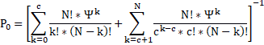
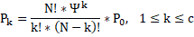
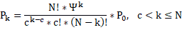
Определяем - среднее количество компьютеров, находящихся в очереди на ремонт.
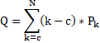
Определяем - среднее количество компьютеров, находящихся в неисправном состоянии, т.е в очереди на ремонт и на ремонте.
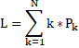
Определяем – среднее количество компьютеров, которое непосредственно - ремонтируется специалистами.
Определяем – коэффициент загрузки одного специалиста, занятого ремонтом компьютеров.
Определяем – среднее время пребывания компьютера в неисправном состоянии (в очереди на ремонт и ремонте).
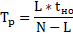
Определяем – среднее время нахождения компьютера в очереди на ремонт
Определяем – среднее время цикла для компьютера.
Определяем – коэффициент загрузки компьютера, т.е. долю времени, в течение которого он находится в исправном состоянии.
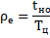
Определяем – среднее количество исправных компьютеров:
Определяем режим работы службы ремонта и обслуживания компьютеров:
Убытки организации при -м варианте организации работы службы ремонта компьютеров определяются по формуле
, где – количество специалистов, занятых ремонтом компьютеров при этом варианте организации работы службы ремонта компьютеров.
При этом наилучший вариант () организации работы службы ремонта компьютеров определяется по формуле .
Сравнение языков программирования C++ и Python.
Таблица 20. Таблица критериев для расчета методом взвешенной суммы.

Условное обозначение критерия | Критерий
K1 | Быстродействие, мс
K2 | LOC программы, LOC
K3 | Быстрота написания кода, чел./час.
K4 | Количество библиотек

Введем для критерия К3, К4 вербально-числовые шкалы для обозначения исходных данных и перевода. Данные шкалы представлены в таблице 15.
Таблица 21. Вербально-числовая шкала для критерия К4.
Качественная оценка | Бальная оценка | Пояснение
Большое количество | 1 | Большое количество пользовательских библиотек
Удовлетворительно | 0,6 | Имеются удобные библиотеки для большинства случаев применения
Малое | 0,4 | Малое количество пользовательских библиотек

Таблица 22. Исходные данные для выбора сети связи.
Критерий | Python | C++
Критерий | В1 | В2
Быстродействие | 104569 | 100990
LOC программы | 300 | 500
Быстрота написания кода | 5 | 10
Количество библиотек | 1 | 0,6

Расчет осуществляется на основании метода взвешенной суммы:
Нормирование осуществляется с учетом того, что чем больше значения критериев К3, K4, тем лучше и чем меньше значения по критерию K1, К2, К3 тем лучше. Нормированные значения для K4 рассчитываются по формуле:
где – значение i-го локального критерия, соответствующее максимальному значению среди сравниваемых вариантов решения.
Нормированные значений для K1, К2, К3 рассчитываются по формуле:
где – значение i-го локального критерия, соответствующее минимальному значению среди сравниваемых вариантов решения.
Используя формулы выше производится нормирование исходных данных. Результат нормирования приведен в табл.17.
Таблица 23. Нормированные параметры технологий.
Критерии | В1 | В2
K1 | 0, 9657737952930601 | 1
K2 | 1 | 0,6
K3 | 1 | 0,5
K4 | 1 | 0.6

Воспользуемся методом базового критерия для определения показателей важности локальных критериев:
В первую группу включаем следующие показатели сравнения с кодовым обозначением К4, которые будем считать наименее значимыми из набора рассматриваемых показателей.
Во вторую группу включаем два показателя сравнения с кодовыми обозначениями К1 которые считаем более значимыми, по сравнению с первыми, в два раза.
В третью группу включаем следующие показатели сравнения с кодовым обозначением К2, К3, которые считаем более значимыми, по сравнению с первыми, в три раза.
g=3 – количество групп показателей сравнения серверов.
n₁=2, n₂=1, n₃=1– количество показателей, которые соответственно входят в состав 1-ой, 2-ой, 3-ей групп.
k₁=1, k₂=2, k₃=3 – коэффициенты, которые соответственно показывают степень превосходства критериев 2-ой, 3- над критериями 1-ой группы.
Найдем значение 𝛼:

2 * 1α + 1 * 2α + 1 * 3α = 1
α = 0,11
Подставляем полученное значение α для нахождения коэффициентов важности локальных критериев, входящих в состав i-ой группы:
α ₁= | 0,143
α ₂= | 0,286
α ₃ = | 0,429
Результат каждого варианта определяется по формуле:
Где формула 4 - определение наилучшего варианта. Поместим весовые коэффициенты в таблицу 18.
Таблица промежуточных подсчетов:
Таблица 24. Нормированные параметры и их весовые коэффициенты.
 | B1 | B2 | Весовой коэффициент
K1 | 0, 9657737952930601 | 1 | 0, 286
K2 | 1 | 0,6 | 0,429
K3 | 1 | 0,5 | 0,429
K4 | 1 | 0.6 | 0,143

Таблица 25. Результаты подсчёта методом взвешенной суммы.
 | B1 | B2
K1 | 0,2762 | 0,286
K2 | 0.429 | 0,2574
K3 | 0,429 | 0,2145
K4 | 0.143 | 0.858
Сумма | 1.2772113054538152 | 0.8436999999999998

Ранжирование вариантов B1≻ B2 показывает, что Python является наилучшим среди сравниваемых. Таким образом, выбираем Python.
Таблица 26. Результаты расчетов для каждого варианта организации работы
Параметр | Вариант 1 | Вариант 2 | Вариант3
C | 2 | 3 | 4
P0 | 0,431 | 0,449 | 0,451
Q | 0,141 | 0,017 | 0,002
L | 0,934 | 0,811 | 0,796
U | 0,793 | 0,794 | 0,794
ρ0 | 0,396 | 0,265 | 0,198
n | 99,066 | 99,189 | 99,204
ρe | 0,991 | 0,992 | 0,992
W | 1,426 | 0,174 | 0,021
Tp | 9,426 | 8,174 | 8,021
Tц | 1009,426 | 1008,174 | 1008,021
(ρe)/ρ0 | 2,5 | 3,75 | 5
Y | 1633,8 | 1860,812 | 2195,748

Из того, что соотношение видим, что компьютеры загружены намного больше, чем специалисты, занятые их ремонтом, и, следовательно, в системе мало неисправных компьютеров.
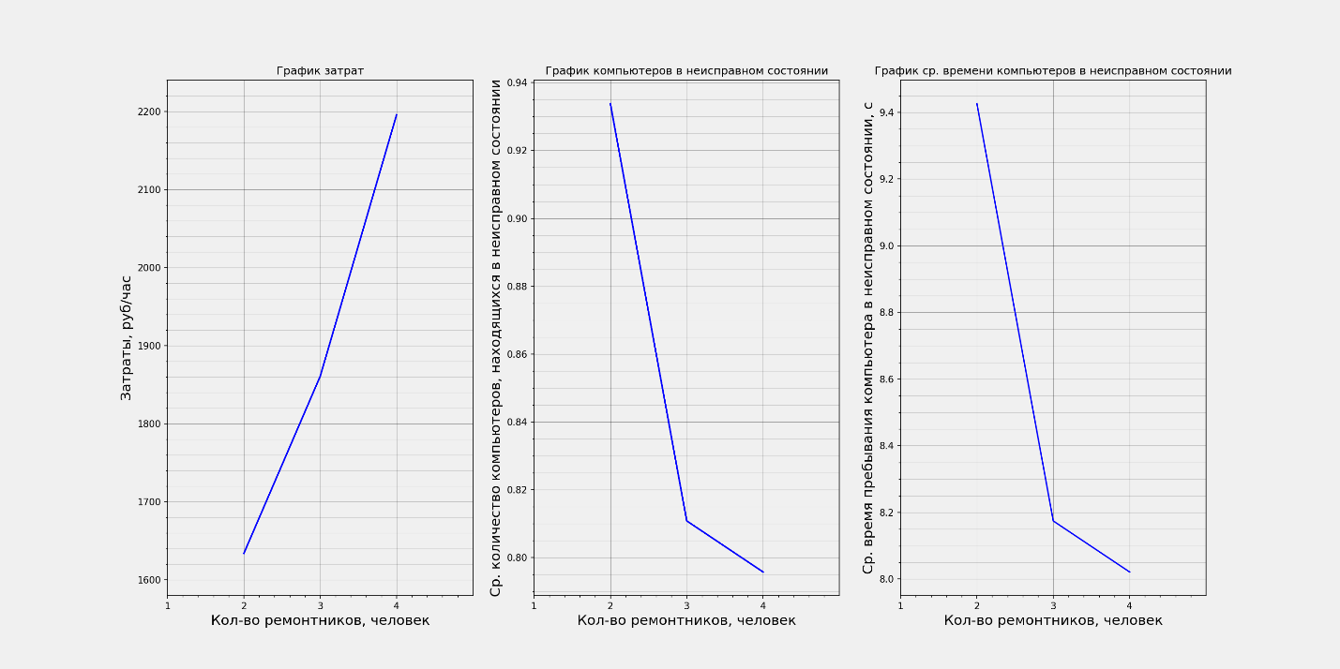
Рис. 6. Графики затрат, среднее количество компьютеров в неисправном состоянии, среднего времени компьютеров в неисправном состоянии
руб/час
Анализ полученных результатов позволяет утверждать, что наилучшим вариантом решения является вариант 1. Поэтому фирме следует организовать работу службы ремонта компьютеров на базе 2 сотрудников.

Расчет основных характеристик функционирования ЛВС
  - Аналитическое моделирование
Аналитическая и имитационная модели ЛВС должны позволять проводить её настройку на два варианта:
– моделирование системы, содержащей ПЭВМ, канал и сервер (несколько ЦП и диски, переход по вероятности P после обработки заявок в дисках к ЦП);
– моделирование системы, содержащей ПЭВМ и сервер.
Результаты моделирования должны соответствовать варианту задания, поэтому необходимо провести моделирование системы, подключённой к серверу отделения и содержащей от 25 до 50 рабочих станций.
Общая формализованная схема СОИ в виде сети массового обслуживания (СМО) представлена на рисунке:
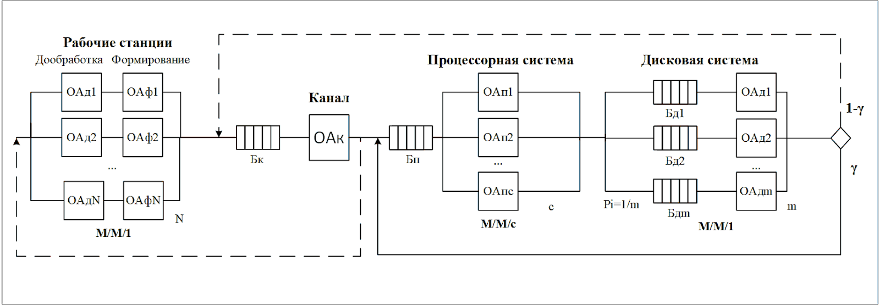
Рисунок 7. Общая формализованная схема СОИ, содержащая ПЭВМ, канал и сервер.
В схеме используются следующие обозначения:
– обслуживающий аппарат, имитирующий дообработку на i-ой рабочей станции сети запроса от этой станции к серверу после обработки запроса на сервере;
– обслуживающий аппарат, имитирующий формирование запроса от i-ой рабочей станции к серверу, ;
– буфер, имитирующий очередь запросов к каналу;
– обслуживающий аппарат, имитирующий задержку передачи данных через канал;
– буфер, имитирующий очередь запросов к процессорам;
– обслуживающие аппараты, имитирующие работу процессора;
– буфер, имитирующий очередь запросов к i-му диску;
– обслуживающий аппарат, имитирующий дообработку i-го диска;
– вероятность обращения запроса к ЦП после обработки на диске.
Обслуживание заявок во всех ОА подчиняется экспоненциальному закону.
Исходные данные аналитической модели представлены в таблице 22:
Таблица 27. Исходные данные АСОИиУ
Обозначение | Описание
 | Число рабочих станций сети
 | Среднее значение времени дообработки на рабочей станции сети запроса от этой станции к базе данных на сервере
 | Среднее значение времени формирования запроса от рабочей станции к базе данных на сервере
 | Среднее значение времени передачи запроса по каналу
 | Число процессоров сервера
 | Среднее значение времени обработки запроса к ЦП сервера
 | Среднее значение времени обработки запроса в диске сервера
 | Вероятность обращения запроса к i-му диску сервера после обработки запроса в процессоре

Выходные характеристики аналитической модели представлены в таблице 23:
Таблица 28. Выходные характеристики АСОИиУ
Обозначение | Описание
 | Среднее значение времени реакции системы
 | Коэффициент загрузки ОА, имитирующего работу канала передачи данных
 | Коэффициент загрузки ОА, имитирующего работу процессора сервера
 | Коэффициент загрузки ОА, имитирующего работу i-го диска сервера

Введём следующие обозначения:
– среднее значение суммарной интенсивности фонового потока запросов, выходящих из ОА, имитирующих работу рабочих станций, в канал;
– среднее значение интенсивности фонового потока запросов, проходящих через ОА, имитирующих работу сервера и дисков, где ;
– среднее количество проходов запроса по тракту процессор-диски за время одного цикла его обработки в системе;
– среднее значение времени обработки запроса в канале передачи данных:
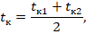
Где и соответственно среднее время передачи запроса по каналу в прямом и обратном направлениях;
n – количество серверов, обслуживающих рабочие станции;
– количество дисков в сервере при условии, что все они одинаковые;
Рабочая станция имитируется двумя обслуживающими аппаратами - дообработки и формирования запросов соответственно. Для них указаны средние значения времени дообработки () и формирования запросов (). Число пар ОА соответствует числу моделируемых рабочих станций и равно N.
Канал состоит из очереди канала и обсуживающего аппарата, имитирующего задержку при передачи данных со средним временем передачи .
Имитация работы процессоров выполнена в виде одного блока-очереди и C обслуживающих аппаратов с одинаковым средним временем обработки запроса равным .
Имитация дисковой системы представлена m блоками с собственной очередью и обслуживающим аппаратов в каждом. Вероятность перехода в блок фиксирована и равна Y=1/m. Каждый ОА дисковой системы обладает tдi - средним временем выполнения запроса на диске.
По вероятности Y выполненный запрос может вернуться на повторное выполнение сразу в очередь к ЦП, иначе - на канальную подсистему и передачу на подсистему рабочей станции.
Помимо указанных параметров при моделировании используются и могут задаваться следующие параметры:
- К1 - коэффициент в диапазоне 0,9 .. 0,99995, по умолчанию 0,995;
- К2- коэффициент в диапазоне 10 .. 100000, по умолчанию 100;
- Δ - исходная погрешность в диапазоне 0,000001 .. 0,9, по умолчанию 0,05;
Порядок расчета системы методом фонового потока.
- Расчет начального фонового потока: 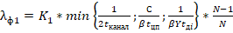
- Определение средних времён пребывания в канале, ЦП и диске: 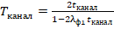;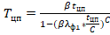;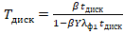;
- Определение времени цикла
- Определение нового значения фонового потока:
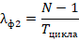
- Сравнение первого фонового потока с заново определенным.
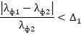
  - Если действительно меньше - расчет оставшихся результатов, остановка цикла.
  - Иначе расчет нового 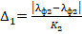 и =. Возврат к пункту 2.
- Расчет оставшихся результатов:
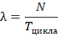
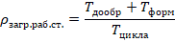
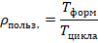
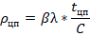

Результаты аналитического моделирования:

Таблица 29. Результаты аналитического моделирования
Номер эксперимента | 1 | 2 | 3 | 4 | 5 | 6
Исходные данные
Количество рабочих станций | 25 | 40 | 50 | 25 | 40 | 50
Среднее время дообработки запроса | 0 | 20 | 50 | 0 | 20 | 50
Среднее время формирования запроса | 100 | 200 | 300 | 100 | 200 | 300
Среднее время передачи через канал в прямом направлении | 1 | 2 | 3 | 0 | 0 | 0
Среднее время передачи через канал в прямом направлении | 1 | 2 | 3 | 0 | 0 | 0
Количество процессоров | 1 | 2 | 2 | 1 | 1 | 1
Среднее время обработки запроса на процессоре | 5 | 10 | 15 | 5 | 10 | 15
Количество дисков | 1 | 2 | 2 | 1 | 1 | 1
Среднее время обработки запроса на диске | 10 | 20 | 30 | 10 | 20 | 30
Вероятность обращения к ЦП после обработки на диске | 0,01 | 0,02 | 0,03 | 0 | 0 | 0
Результаты моделирования
Загрузка рабочей станции | 0,369 | 0,479 | 0,412 | 0,481 | 0,283 | 0,241
Загрузка пользователя рабочей станции | 0,369 | 0,435 | 0,353 | 0,401 | 0,257 | 0,206
Среднее количество работающих ПК | 9,215 | 19,147 | 20,592 | 12,035 | 11,322 | 12,025
Загрузка канала | 0,184 | 0,348 | 0,353 | 0 | 0 | 0
Загрузка процессора | 0,465 | 0,444 | 0,455 | 0,501 | 0,515 | 0,515
Средняя загрузка диска | 0,931 | 0,888 | 0,910 | 1,003 | 1,029 | 1,031
Среднее время цикла системы | 271,293 | 459,606 | 849,855 | 249,278 | 777,221 | 1455,294
Среднее время реакции системы | 171,293 | 259,606 | 549,855 | 149,278 | 577,221 | 1155,294
Начальная интенсивность фонового потока | 0,088 | 0,085 | 0,058 | 0,096 | 0,05 | 0,034
Конечная интенсивность фонового потока | 0,092 | 0,087 | 0,059 | 0,1 | 0,051 | 0,034
Количество итераций | 17 | 37 | 24 | 119 | 160 | 48

  - Имитационное моделирование
INITIAL X$STATION_N,25 ; Кол-во рабочих станций
INITIAL X$STATION_TD,0 ; Среднее время дораб. запр. на ПК
INITIAL X$STATION_TF,100 ; Средн. время формир. Запр. на ПК
INITIAL X$CANAL_T,1 ; Среднее время перед. через канал
INITIAL X$SERVER_T,5 ; Средн. вр. обраб. запр. на проц.
INITIAL X$DISK_N,1 ; Количество дисков
INITIAL X$DISK_T,10 ; Средн. вр. обраб. запр. на диске
INITIAL X$PROP,0.01 ; Вер-ть обращ. запр. к ЦП после д
INITIAL X$SHAPE,1 ; Форма кривой гамма-распределения

WORKSTATION_D STORAGE 25 ; Кол-во РС
WORKSTATION_F STORAGE 25 ; Также кол-во раб. станций

SERVER STORAGE 1 ; Кол-во процессоров
DISK_N FUNCTION RN1,D2
0.5,1/1,1 ;Кол-во д.(последн. цифра)

GENERATE ,,,X$STATION_N

WOSF QUEUE QSYSTEM
QUEUE QFORM
ENTER WORKSTATION_F,1
ADVANCE (Gamma(1,0,X$STATION_TF,X$SHAPE))
LEAVE WORKSTATION_F,1
DEPART QFORM
ASSIGN 3,SVR

CAN QUEUE QCANAL
SEIZE CANAL
ADVANCE (Gamma(1,X$CANAL_T,1,X$SHAPE))
RELEASE CANAL
DEPART QCANAL
TRANSFER ,P3

SVR QUEUE QSERVER
ENTER SERVER,1
ADVANCE (Gamma(1,X$SERVER_T,1,X$SHAPE))
LEAVE SERVER,1
DEPART QSERVER
ASSIGN 5,FN$DISK_N
QUEUE P5
SEIZE P5
ADVANCE (Gamma(1,X$DISK_T,1,X$SHAPE))
RELEASE P5
DEPART P5
TRANSFER X$PROP,PER,SVR

PER ASSIGN 3,WOSD
TRANSFER ,CAN

WOSD ENTER WORKSTATION_D,1
ADVANCE (Gamma(1,X$STATION_TD,1,X$SHAPE))
LEAVE WORKSTATION_D,1
DEPART QSYSTEM
TRANSFER ,WOSF
GENERATE 100000
TERMINATE 1
START 1

Результаты имитационного моделирования:
Таблица 14. Результаты имитационного моделирования
Номер эксперимента | 1 | 2 | 3 | 4 | 5 | 6
Исходные данные
Количество рабочих станций | 25 | 40 | 50 | 25 | 40 | 50
Среднее время дообработки запроса на PC | 0 | 20 | 50 | 0 | 20 | 50
Среднее время формирования запроса на PC | 100 | 200 | 300 | 100 | 200 | 300
Среднее время передачи через канал в прямом направлении | 1 | 2 | 3 | 0 | 0 | 0
Среднее время передачи через канал в обратном направлении | 1 | 2 | 3 | 0 | 0 | 0
Количество процессоров | 1 | 2 | 2 | 1 | 1 | 1
Среднее время обработки запроса на процессоре | 5 | 10 | 15 | 5 | 10 | 15
Количество дисков | 1 | 2 | 2 | 1 | 1 | 1
Среднее время обработки запроса на диске | 10 | 20 | 30 | 10 | 20 | 30
Вероятность обращения к ЦП после обработки на диске | 0,01 | 0,02 | 0,03 | 0 | 0 | 0
Результаты моделирования
Загрузка рабочей станции | 0.363 | 0,459 | 0,371 | 0,367 | 0,242 | 0,197
Загрузка канала | 0.36 | 0,544 | 0,495 | 0,182 | 0,095 | 0,066
Загрузка процессора | 0.546 | 0,508 | 0,510 | 0,548 | 0,528 | 0,523
Средняя загрузка диска | 1,0 | 0,988 | 0,995 | 1,0 | 1,0 | 1,0
Среднее время цикла системы | 277.23 | 440,141 | 806,452 | 274,213 | 832,986 | 1528,585
Среднее время реакции системы | 160.231 | 244,177 | 498,83 | 161,504 | 593,29 | 1150,384

Сравнительный анализ результатов моделирования
Проведем сравнение результатов аналитического и имитационного моделирования по семи параметрам: загрузка рабочей станции, загрузка пользователя, загрузка канала, загрузка процессора, средняя загрузка дисков, среднее время цикла и среднее время реакции системы на запрос пользователя.

Сравнительная таблица:
Таблица 15. Сравнительная таблица результатов моделирования
Номер эксперимента | 1 | 2 | 3 | 4 | 5 | 6
Загрузка рабочей станции
Аналитическое моделирование | 0,369 | 0,479 | 0,412 | 0,481 | 0,283 | 0,241
Имитационное моделирование | 0,36 | 0,459 | 0,371 | 0,367 | 0,242 | 0,197
Загрузка процессора
Аналитическое моделирование | 0,465 | 0,444 | 0,455 | 0,501 | 0,515 | 0,515
Имитационное моделирование | 0,546 | 0,508 | 0,510 | 0,548 | 0,528 | 0,523
Средняя загрузка диска
Аналитическое моделирование | 0,931 | 0,888 | 0,910 | 1,003 | 1,029 | 1,031
Имитационное моделирование | 1,0 | 0,988 | 0,995 | 1,0 | 1,0 | 1,0
Среднее время цикла системы
Аналитическое моделирование | 271,293 | 459,606 | 849,855 | 249,278 | 777,221 | 1455,294
Имитационное моделирование | 277,23 | 440,141 | 806,452 | 274,213 | 832,986 | 1528,585
Среднее время реакции системы
Аналитическое моделирование | 171,293 | 259,606 | 549,855 | 149,278 | 577,221 | 1155,294
Имитационное моделирование | 160,231 | 244,177 | 498,83 | 161,504 | 593,29 | 1150,384

Сравнительный анализ результатов моделирования показал, что имеем различие между результатами не более 10 %. Полученный результат является приемлемым для инженерных расчетов. Расхождение между полученными результатами можно объяснить наличием следующих факторов:
- в ходе аналитического моделирования методом фонового потока использовался приближённый итерационный алгоритм нахождения значений выходных характеристик рассматриваемой системы.
- в ходе имитационного моделировании на языке GPSS моделирование системы проводилось с ограничением по времени, а также искусственно задавалась форма кривой гамма распределения.

Выводы
В данной курсовой работе было разработано проектное решение на построение распределенной АСОИиУ фирмы. Были получены следующие результаты:
- Выбрана структура сетей для офиса в соответствии с заданными параметрами;
- Построена блок-схема сети и структурные схемы ЛВС;
- Описаны правила построения сети фирмы;
- Для удаленной связи офисов был выбран наиболее подходящий тип маршрутизатора под выбранные задачи;
- Произведено сравнение оборудования нескольких производителей и выбран наиболее оптимальный вариант;
- Рассчитаны характеристики удаленной связи;
- Рассчитано оптимальное количество ремонтников при указанных начальных условиях;
- Выполнено аналитическое и имитационное моделирование ЛВС;
- Проведено сравнение результатов аналитического и имитационного моделирования, приведены вероятные причины незначительного расхождения результатов.

Литература
- Постников В.М. «Методические указания к курсовой работе по дисциплине «Аналитические модели автоматизированных систем обработки информации и управления».
- Конспект лекций по дисциплине «Аналитические модели автоматизированных систем обработки информации и управления».
- Э. Таненбаум, Д. Уэзеролл "Компьютерные сети" 5-е изд.
- А. Робачевский "Интернет изнутри. Экосистема глобальной сети"
- Б. Прасолов "Элементы теории массового обслуживания и ее применения"

